LAZIO
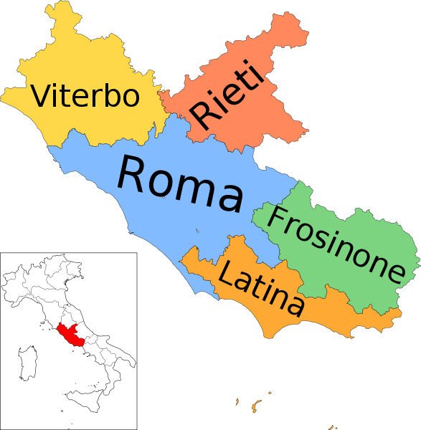

Indicatori demografici
Popolazione residente al 01/2014 (v.a.)
0-14 | 417.914 | 393.748 | 811.662
15-19 | 136.284 | 127.417 | 263.701
20-24 | 150.042 | 140.670 | 290.712
25-29 | 162.125 | 157.560 | 319.685
30-34 | 185.430 | 184.869 | 370.299
35-44 | 463.872 | 481.898 | 945.770
45-64 | 801.923 | 865.210 | 1.667.133
≥ 65 | 511.657 | 689.832 | 1.201.489
Totale | 2.829.247 | 3.041.204 | 5.870.451

Popolazione residente al 01/2014 (%)
Età | Uomini | Donne | Totale
0-14 | 14,8 | 12,9 | 13,8
15-19 | 4,8 | 4,2 | 4,5
20-24 | 5,3 | 4,6 | 5,0
25-29 | 5,7 | 5,2 | 5,4
30-34 | 6,6 | 6,1 | 6,3
35-44 | 16,4 | 15,8 | 16,1
45-64 | 28,3 | 28,5 | 28,4
≥ 65 | 18,1 | 22,7 | 20,5
Totale | 100,0 | 100,0 | 100,0

Indicatori socio-economici
Immigrati residenti (2012)
Lazio | Italia
8,6 | 7,4

Dichiarazione IRPEF - Media/Popolazione (2011)
Lazio | Italia
13.848 | 12.159
Dichiarazione IRPEF - Media/Dichiarazione (2011)
Lazio | Italia
26.396 | 23.482

Indicatori occupazionali
Tasso di occupazione
Media 2012 |  |  | Media 2013 |  |  | Variaz. 2012-2013
Uomini | Donne | Totale | Uomini | Donne | Totale | Uomini | Donne | Totale
48,3 | 33,2 | 40,5 | 44,5 | 31,2 | 37,6 | -7,9 | -6,3 | -7,1

Tasso specifico di occupazione
Media 2012 |  |  | Media 2013 |  |  | Variaz. 2012-2013
Uomini | Donne | Totale | Uomini | Donne | Totale | Uomini | Donne | Totale
71,1 | 51,4 | 61,0 | 64,8 | 47,8 | 56,2 | -8,5 | -6,9 | -7,7

Tasso di attività - ISTAT
Media 2012 |  |  | Media 2013 |  |  | Variaz. 2012-2013
Uomini | Donne | Totale | Uomini | Donne | Totale | Uomini | Donne | Totale
62,9 | 43,4 | 53,2 | 58,9 | 41,5 | 49,8 | -6,4 | -4,5 | -6,4

Tasso di attività - EUROSTAT
Media 2012 |  |  | Media 2013 |  |  | Variaz. 2012-2013
Uomini | Donne | Totale | Uomini | Donne | Totale | Uomini | Donne | Totale
77,2 | 57,2 | 67,0 | 71,9 | 54,4 | 63,0 | -6,9 | -5,0 | -6,0

Tasso di disoccupazione
Media 2012 |  |  | Media 2013 |  |  | Variaz. 2012-2013
Uomini | Donne | Totale | Uomini | Donne | Totale | Uomini | Donne | Totale
9,7 | 12,1 | 10,8 | 11,2 | 13,7 | 12,3 | 15,5 | 13,2 | 13,9

Livello di istruzione della popolazione
Titolo di studio
Titolo di studio (15 anni e oltre) v.a. |  |  |  |  | Titolo di studio (15 anni e oltre) %
TITOLO | ANNI |  |  |  | TITOLO | ANNI
TITOLO | 2005 | 2008 | 2013 |  | TITOLO | 2005 | 2008 | 2013
Nessuno/Licenza Elementare | 951.309 | 872.247 | 804.652 |  | Nessuno/Lic. Element. | 21,2 | 18,4 | 16,2
Licenza Media | 1.262.586 | 1.342.554 | 1.371.106 |  | Licenza Media | 28,1 | 28,3 | 27,6
Scuola Secondaria Superiore | 1.705.318 | 1.811.417 | 2.022.618 |  | Scuola Secondaria Super. | 38,0 | 38,2 | 40,6
Laurea e post-laurea | 573.612 | 717.320 | 774.680 |  | Laurea e post-laurea | 12,8 | 15,1 | 15,6
Totale | 4.492.825 | 4.743.538 | 4.973.056 |  | Totale | 100,0 | 100,0 | 100,0
Titolo di studio (25-64) v.a. |  |  |  |  | Titolo di studio (25-64) %
TITOLO | ANNI |  |  |  | TITOLO | ANNI
TITOLO | 2005 | 2008 | 2013 |  | TITOLO | 2005 | 2008 | 2013
Nessuno/Licenza Elementare | 343.323 | 265.966 | 185.809 |  | Nessuno/Lic. Element. | 11,5 | 8,5 | 5,7
Licenza Media | 835.420 | 871.771 | 867.712 |  | Licenza Media | 28,1 | 27,9 | 26,8
Scuola Secondaria Superiore | 1.308.616 | 1.376.243 | 1.534.480 |  | Scuola Secondaria Super. | 44,0 | 44,0 | 47,4
Laurea e post-laurea | 488.677 | 612.188 | 650.130 |  | Laurea e post-laurea | 16,4 | 19,6 | 20,1
Totale | 2.976.036 | 3.126.168 | 3.238.131 |  | Totale | 100,0 | 100,0 | 100,0

Indicatori e benchmark Europa 2020
Anno 2013
18-24enni con bassi livelli di istruzione
Lazio |  |  | Italia
Uomini | Donne | Totale | Uomini | Donne | Totale
14,1 | 10,4 | 12,3 | 20,2 | 13,7 | 17,0

20-24enni con almeno istruz. secondaria sup.
Lazio (dati 2012) |  |  | Italia
Uomini | Donne | Totale | Uomini | Donne | Totale
83,6 | 90,3 | 86,9 | 73,6 | 82,3 | 77,9

30-34enni con istruzione terziaria
Lazio |  |  | Italia
Uomini | Donne | Totale | Uomini | Donne | Totale
21,7 | 32,8 | 27,2 | 17,7 | 27,2 | 22,4

25-64enni in istruzione e formazione
Lazio |  |  | Italia
Uomini | Donne | Totale | Uomini | Donne | Totale
6,7 | 7,3 | 7,0 | 5,8 | 6,5 | 6,2

Ripartizione regionale dei Neet 15-29enni per titolo di studio (2013 - %)

Nota:
T1: Nessun titolo o licenza elementare
T2: Licenza media inferiore
T3: Diploma secondario superiore
T4: Laurea e post-laurea

Note su indicatori occupazionali e sui benchmark:

Tasso di occupazione:
Indicatore statistico che quantifica l’incidenza della popolazione occupata sul totale della popolazione → (Occupati/Popolazione) * 100

Tasso specifico di occupazione:
Indicatore statistico che quantifica l’incidenza della popolazione occupata sul totale della popolazione, considerando però solo l’insieme delle persone potenzialmente capaci di lavorare (esclude i minori di 15 anni e i maggiori di 64 anni) → [Occupati (15-64)/Popolazione(15-64)] * 100

Tasso di attività ISTAT/EUROSTAT:
Indicatore che misura l’offerta di lavoro. E’ dato dal rapporto tra le Forze Lavoro e la popolazione in età lavorativa.
Le Forze Lavoro sono definite come la parte di popolazione che è in grado di poter svolgere un’attività lavorativa, ossia gli occupati e coloro che cercano lavoro (disoccupati).
ISTAT ed EUROSTAT calcolano questo tasso in maniera diversa:
L’ISTAT prende in considerazione tutti i cittadini di età superiore ai 15 anni; L’EUROSTAT invece considera solo la classe di età 15-65 anni.
Tasso EUROSTAT → Forze lavoro (15-65)/Popolazione (15-65)
Tasso ISTAT → Forze Lavoro/Popolazione (≥15)

Tasso di disoccupazione:
Indicatore che misura la percentuale di Forza Lavoro che non riesce a trovare lavoro, pur essendo disponibile ed alla ricerca di esso → (Persone in cerca di lavoro/Forze Lavoro) * 100

18-24enni con bassi livelli di istruzione: Popolazione compresa tra i 18 e i 24 anni che ha conseguito al massimo una licenza di scuola media inferiore (livello ISCED 2) e che non risulta attualmente impegnata in percorsi di istruzione e/o formazione. Nella strategia “Europa2020” sono comunemente definiti “early leavers from education and training”.

20-24enni con almeno istruzione secondaria superiore: Popolazione compresa tra i 20 e i 24 anni che ha conseguito almeno un titolo di scuola secondaria superiore –diploma e/o titolo equivalente (livello ISCED 3)

30-34enni con istruzione terziaria: Popolazione compresa tra i 30 e i 34 anni che ha conseguito un titolo di istruzione terziaria universitaria e/o non universitaria (livello ISCED 5)

25-64enni in istruzione e formazione: Popolazione compresa tra i 25 e i 64 anni che risulta impegnata in una attività di istruzione e/o di formazione, anche se non professionalizzante

Fonti:
Indicatori demografici: Istat 2012
Indicatori sociali: Istat (immigrazione); Ministero dell’Economia (dichiarazioni Irpef)
Indicatori occupazionali: Elaborazioni Isfol – Osservatorio Europa 2020 su dati Istat
Livello di istruzione: Elaborazioni Isfol – Osservatorio Europa 2020 su dati Istat
Indicatori e benchmark 2020: Elaborazioni Isfol – Osservatorio Europa 2020 su dati Istat

